IJTech Шаблон

Примечание:
- Максимальная длина статьи: 10 страниц (или около 4000-6000 слов).
- Статья оформляется на английском языке.
- Данный документ содержит основные выдержки из аналогичного шаблона журнала на английском языке. Для того, чтобы учесть все особенности оформления, пожалуйста, также обратитесь к шаблону на английском языке.

________________________________________________________________________________________________________________
Аннотация. Не более 300 слов. Аннотация отражает текст статьи. В аннотации должны быть кратко изложены контекст проблемы (история вопроса), цель / цель исследования, основные методы, результаты и основные выводы (вклад). Следует исключить вставку ссылок и цитирования в аннотации. Кроме того, следует избегать нестандартных или необычных сокращений, но, если это необходимо, то они должны быть определены при первом упоминании в самом тексте статьи.

Ключевые слова: По алфавиту. Первое слово с большой буквы. Максимум 5 ключевых слов. Разделяются точкой с запятой (;).

1. Введение Позволяет определить контекст проблемы на основе обзора литературы. Следует включить цели работы и актуальность исследования.

Цитирование более одной статьи / ссылки должно быть написано по порядку по годам (Меттам et al., 1994; Berawi, 2004; Mamat et al., 2009)

2. Методы
Данный раздел должен включать подробное описание методов, которые позволят воспроизвести проведенное исследование. Если используются уже опубликованные методы, то обязательна ссылка, а также должны быть описаны только модификации этих исследований.

Необходимо выравнивать содержимое формул по центру. Они должны быть последовательно пронумерованы.
(1)
where L is the length of river, C is the coefficient of runoff.
(2)
where P_{gen} is the generated precipitation

Таблица должна быть представлена в оригинальном виде (не в виде рисунка), без вертикальной границы (только горизонтальная граница и жирный шрифт), использовать одинарный межстрочный интервал, размер шрифта 11, как показано в таблице 1.
Таблицы должны быть центрированы и соответствующим образом пронумерованы.

Table 1 Number of receptors in each container
Experiment | Container | Receptor
1 | 50 | 28
2 | 100 | 14
3 | 150 | 9
4 | 200 | 7
5 | 250 | 5

После предоставления таблицы необходимо дать объяснение ее содержимого, значений и ее значимости для исследования.

3. Результаты и обсуждение

Результаты должны быть четкими и краткими. Необходимо указать только наиболее значимые или основные выводы исследования. Обсуждение должно исследовать значимость результатов работы, а также необходимо привести обсуждение или сравнение текущих результатов с предыдущими аналогичными опубликованными статьями других авторов.

Пожалуйста, присылайте ваши рисунки, как встроенные в ваш текстовый файл, так и в оригинальном формате (как прикрепленный вспомогательный файл при передаче материала по e-mail и иными способами). Предпочтителен векторный формат. В случае фотографий и т. д. Разрешение должно быть 300 dpi. Пожалуйста, убедитесь, что весь текст на рисунках читабелен - размер шрифта ≥ 8pt. Рисунки и подписи должны быть пронумерованы и расположены по центру.
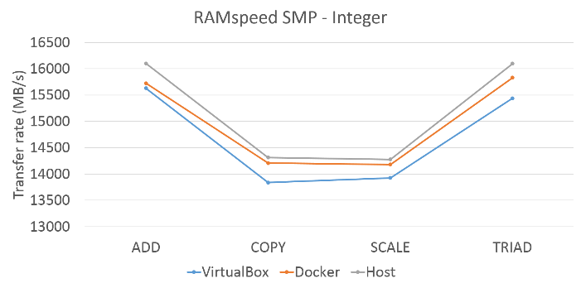 | 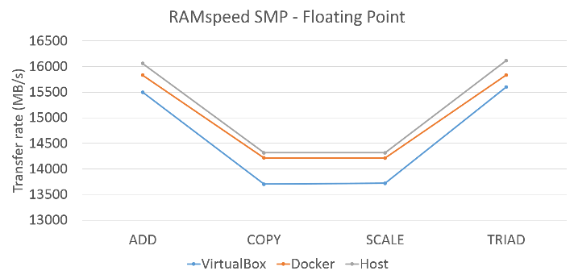
(a) | (b)
Figure 2 Memory performance result: (a) Integer; and (b) Floating point

4. Выводы. В данном разделе описывается основной вывод исследования. Он не должен повторять результаты, вместо этого предоставьте вклад исследования.

Благодарности. Перечислите здесь тех людей или учреждения, которые оказывают помощь во время исследования (например, предоставление грантов, лабораторное оборудование, помощь в написании и т. д.). В случае грантов, пожалуйста, укажите номер и год получения гранта.

Ссылки на источники литературы. Должны быть перечислены в алфавитном порядке (A-Z) фамилии автора, год. Название статьи. Название журнала, том (выпуск), стр.

